**Задание I.7.1. Рассмотри картинку. Назови животное. Покажи, где голова лисы (туловище, лапы, хвост, уши).**

**уши**

**голова**

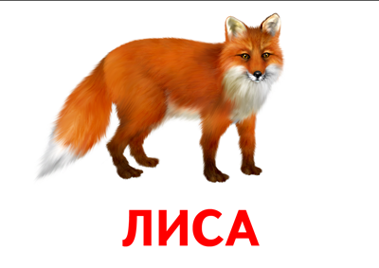

**лапы**

**хвост**

**туловище**

***Примечания:*** *надписи частей тела животного могут быть использованы для работы с детьми, владеющими элементами глобального чтения.*